ПРАКТИЧЕСКАЯ РАБОТА
«СНЯТИЕ МЕХАНИЧЕСКОЙ ХАРАКТЕРИСТИКИ ЭЛЕКТРИЧЕСКОГО АППАРАТА»

4.1 Цель работы: Построить механическую характеристику электромагнитного контактора. Построить механическую характеристику главных контактов контактора.

4.2 Краткие теоретические сведения
Условием срабатывания любого электромагнитного аппарата является равенство электромагнитной и механической (противодействующей) сил. Электромагнитные силы создаются электромагнитами различной конструкции. Механические (противодействующие) силы; создаются возвратными и контактными пружинами, трением подвижных частей в опорах и о среду, в которой происходит движение, массой этих частей.
Возвратные (отключающие) пружины предназначены для возвращения подвижных частей аппарата в исходное состояние при разрыве цепи катушки электромагнита. Контактные пружины создают требуемые контактные нажатия, что необходимо для нормальной работы контактов.
Массу подвижных частей нужно учитывать в соответствии с рабочим положением аппарата. Противодействующие силы от трения составляют обычно небольшой процент от массы подвижных частей и ими обычно пренебрегают. Значение механических сил, действующих на якорь электромагнита при его движении, не остается постоянным, а изменяется в широких пределах.
Механической характеристикой электрического аппарата называют графическую зависимость противодействующих сил, денных к плечу якоря (или противодействующего момента сил), в функции величины рабочего зазора между якорем и сердечником электромагнита (или угла поворота якоря): $P_{МХ}=f\left(δ\right)$ или $M_{МХ}=f\left(α\right)$
На рисунке 7 приведена механическая характеристика 4 электромагнитного контактора при включении.
Она является суммой частных механических характеристик: силы трения и массы подвижных частей 1, замыкающего контакта 2, возвратной пружины 3. При срабатывании контактора рабочий зазор (угол поворота) между якорем и сердечником изменяется от максимального до нуля. При движении якоря электромагнита механическая сила (момент силы) увеличивается за счет сжатия возвратной пружины. При величине рабочего зазора δ_{кас} (угла поворота якоря φ_{кас}). происходит соприкосновение контактов. При движении якоря от δ_{max} (φ_{max}) до δ_{кас} (φ_{кас}) контакты разомкнуты. В точке соприкосновения контактов противодействующая сила (момент силы) возрастает скачкообразно за счет силы (момента силы) начального нажатия контактов. После соприкосновения контактов механическая сила (момент силы) увеличивается за счет сжатия контактных и возвратной пружин. Движение якоря от δ_{кас} (φ_{кас}) до нуля соответствует провалу замыкающих контактов.

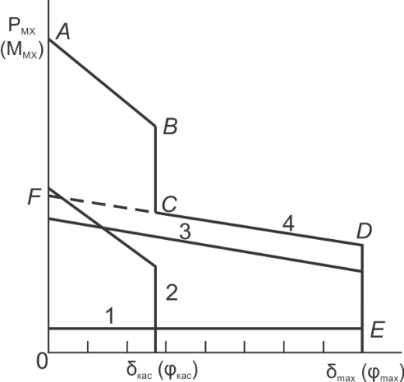

Рисунок 7 — Механическая характеристика контактора

4.3 Последовательность выполнения работы
4.3.1 На рисунке 8 представлена установка для выполнения практической работы. Установка собрана на базе контактора постоянного тока серии МК и приведена на рисунок 8. Контактор, установлен на основании 9. Угол поворота якоря 11 определяется по шкале 10. Для определения механических сил используется динамометр, который зацепляется за крючок 2, расположенный на расстоянии l₁=83·10^{–3} м от оси вращения якоря. Линия действия сил главных контактов контактора расположена на расстоянии l₂=46·10^{–3} м от оси вращения.

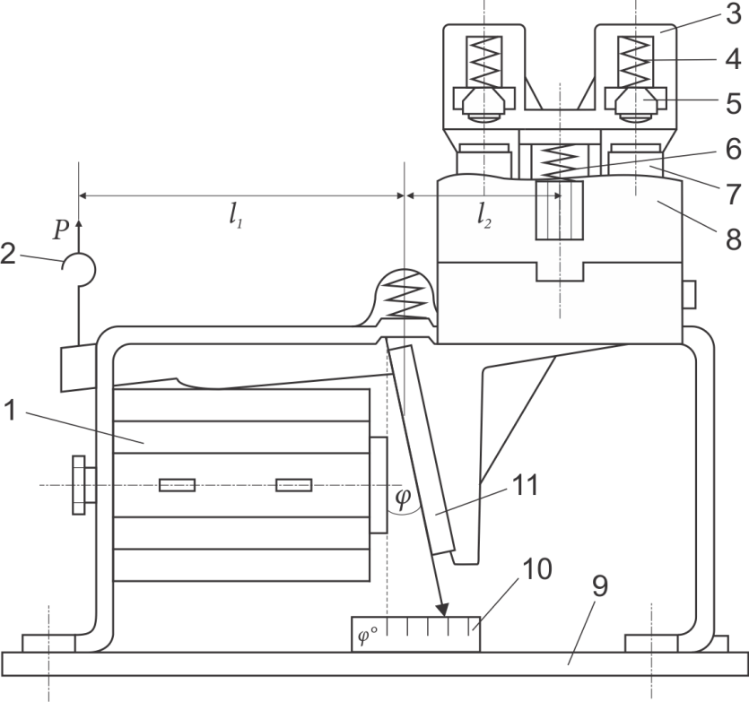
Рисунок 8 — Установка для выполнения практической работы:
1 — магнитная система контактора; 2 — крючок; 3 — подвижная траверса; 4 — контактные пружины; 5 — подвижный контакт; 6 — возвратная пружина; 7 — неподвижный контакт; 8 — дугогасительная камера; 9 — основание;
10 — шкала; 11 — якорь.

4.3.2 Построить суммарную механическую характеристику контактора $M_{МХ}=f\left(φ\right)$. Для этого нужно зацепить динамометр за крючок и, оттягивая его вертикально вверх, определить противодействующую силу, соответствующую различным состояниям главных контактов; определить силу, соответствующую началу движения якоря, и максимальный угол поворота якоря; определить силу, соответствующую начальному касанию контактов, и угол поворота якоря, при котором касаются контакты 5 и 7; определить силу, при которой начинают сжиматься контактные пружины 4; определить силу, при которой контакты полностью замкнуты. При этом угол поворота якоря $φ=0$.
Вычислить моменты сил относительно оси вращения якоря:

$$M_{МХ}=P_{МХ}l_{1}$$ | (4.1)

Результаты замеров и вычислений записать в таблицу 9.
По данным таблицы 9 построить механическую характеристику контактора $M_{МХ}=f\left(φ\right)$.

Таблица 9 - Результаты замеров и вычислений
Состояние контактов | Разомкнуты полностью | Начальное касание | Начало сжатия контактных пружин | Замкнуты полностью
Угол поворота якоря, град
P_{МХ}, Н
M_{МХ}, Н·м
4.3.3 Построить механическую характеристику главных контактов. Для этого нужно определить величину начального и конечного контактных нажатий и угол поворота якоря, соответствующий провалу контактов.
Вычислить момент сил главных контактов относительно оси вращения якоря по формуле:

$$M_{К}=nP_{К}l_{2}$$ | (4.2)

гдеМ_{К} —момент противодействующей силы контактов, Н·м;
n — количество контактов;
P_{К} — начальное или конечное нажатие на контактный мостик, Н;
l₂ — длина плеча, м.

Результаты вычислений записать в таблицу 10.

Таблица 10 - Результаты вычислений
Состояние контактов | Угол поворота якоря, град | P_{К}, Н | М_{К}, Н·м
Начальное касание
Конечное касание
По данным таблицы 10 построить механическую характеристику главных контактов контактора.
4.3.4 Построить механическую характеристику главных контактов, пользуясь механической характеристикой контактора. Для этого нужно из суммарной механической характеристики ABCDE графически вычесть FCDE (см. рисунок 7). Результирующая характеристика будет соответствовать механической характеристике главных контактов. Сравнить полученные результаты с результатами таблицы 10.
4.3.5 Проанализировать полученные данные и сделать выводы по выполненной работе.

